Предлагаю выполнить геометрические задания реальной математики

(задание №8 )

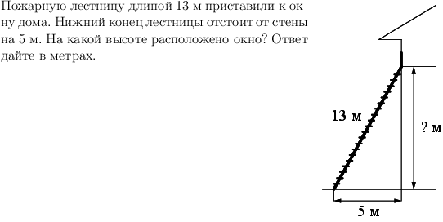

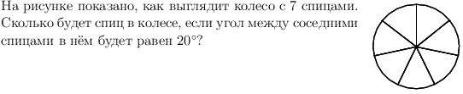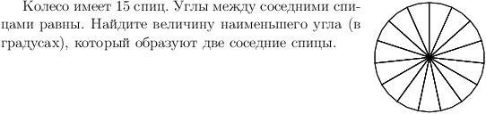

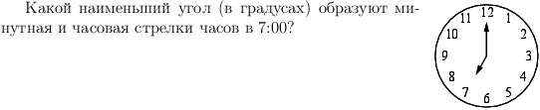

http://base.mathege.ru/tasks/8766/8766/8766_1.png

http://base.mathege.ru/tasks/8771/8771/8771_1.png

